我是碧瑶大学学习中医专业。我来海南省海口市海南师范大学学习汉语差不多一年。这次活动是我第一次去海南省别的城市。我和朋友们很兴奋。憺州是很美丽的城市。我有机会跟海南师范大学去憺州，我们去了苏东坡的书院，荔枝院，儋州洛基粽的发源地。全部地方都有自己的特殊。
憺州市的空气清新，天空蓝色，污染很少。因为憺州市在海南省中部，所以有多高山。我跟学校打算去两天一夜。我跟朋友对东坡书院很感兴趣。我学习苏东坡文化和憺州的特色表演。我们在东坡书院的时候下雨了，我们就等雨停下。然后我们去吃午饭，我觉得这顿午饭很好吃。后来我们继续去荔枝院，我觉得海南的荔枝越甜越好吃，我还跟朋友们拍照。晚上的时候我们去饭馆吃晚饭，晚饭有五花八门种饭菜。
第二天我们去儋州洛基粽的发源地学习包粽子。我有机会自己包粽子，我觉得很有意思，因为我能理解端午节的文化。
虽然我们去两天一夜，但是我们得到了很多东西。这活动让我很幸福。对我来说，憺州是我的最难忘的城市。

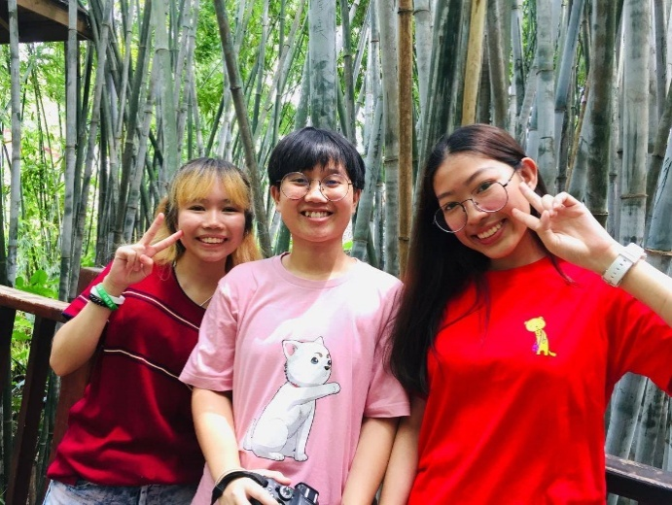
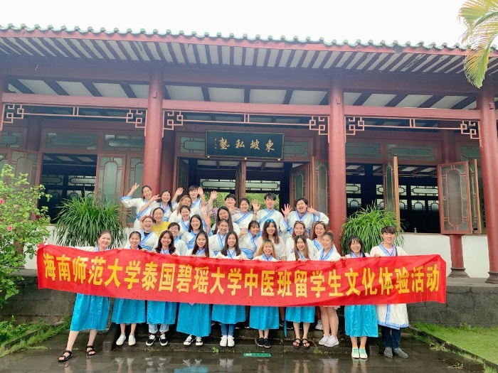
赵月茹

